1. Junginys, kurio bendroji formulė (I)
kurioje
R¹ reiškia grupę, kurios formulė
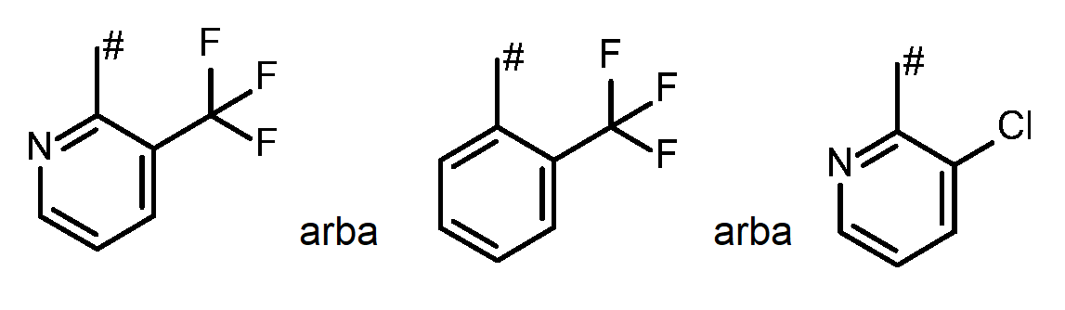
kurioje
# reiškia prisijungimo prie 1,2,4-triazolilo žiedo tašką,
arba viena iš farmaciniu požiūriu priimtinų jo druskų, jo solvatų arba jo druskų solvatų.

2. Junginys, kurio bendroji formulė (I) pagal 1 punktą, c h a r a k t e r i z u o j a m a s tuo, kad
R¹ reiškia grupę, kurios formulė
kurioje
# reiškia prisijungimo prie 1,2,4-triazolilo žiedo tašką.

3. (2S)-3-[1-({5-Karbamoil-1-[3-(trifluormetil)piridin-2-il]-1H-1,2,4-triazol-3-il}metil)-3-(4-chlorfenil)-5-okso-1,5-dihidro-4H-1,2,4-triazol-4-il]-1,1,1-trifluorpropan-2-il dihidrogenfosfatas pagal 1 punktą, kurio formulė pateikta žemiau
arba viena iš farmaciniu požiūriu priimtinų jo druskų, jo solvatų arba jo druskų solvatų.

4. (2S)-3-[1-({5-Karbamoil-1-[3-(trifluormetil)piridin-2-il]-1H-1,2,4-triazol-3-il}metil)-3-(4-chlorfenil)-5-okso-1,5-dihidro-4H-1,2,4-triazol-4-il]-1,1,1-trifluorpropan-2-il dihidrogenfosfatas pagal 1 punktą, kurio formulė pateikta žemiau

5. Gamybos būdas junginio, kurio bendroji formulė (I), arba vienos iš farmaciniu požiūriu priimtinų jo druskų, jo solvatų arba jo druskų solvatų pagal 1 punktą, c h a r a k t e r i z u o j a m a s tuo, kad
[A] junginys, kurio formulė
kurioje
R¹ turi tokią reikšmę, kaip apibrėžta junginiams, kurių bendroji formulė (I), pateiktiems 1 punkte, pirmoje pakopoje reaguoja su fosforo oksichloridu, ir antroje pakopoje hidrolizuojamas tam, kad būtų gauas junginys, kurio bendroji formulė (I),
arba
[B] junginys, kurio formulė
kurioje
R¹ turi tokią reikšmę, kaip apibrėžta junginiams, kurių bendroji formulė (I), pateiktiems 1 punkte, pirmoje pakopoje reaguoja su tetrabenzildifosfatu, ir antroje pakopoje benzilo grupės pašalinamos redukuojančiomis sąlygomis, ir gaunamas junginys, kurio bendroji formulė (I),
po to, pasirinktinai, junginys, kurio bendroji formulė (I), paverčiamas atitinkamomis farmaciniu požiūriu priimtinomis jo druskomis, jo solvatais arba atitinkamų jo druskų solvatais, apdorojant atitinkamais tirpikliais ir (arba) bazėmis.

6. Junginys pagal bet kurį iš 1 - 4 punktų, skirtas naudoti ligų gydymui ir (arba) prevencijai.

7. Junginys pagal bet kurį iš 1 - 4 punktų, skirtas naudoti ūminių ir lėtinių inkstų ligų, įskaitant diabetinę nefropatiją, ūminio ir lėtinio širdies nepakankamumo, preeklampsijos, periferinių arterijų ligos (PAD), vainikinių arterijų mikrokraujagyslių disfunkcijos (CMD), Reinaudo sindromo, dismenorėjos, kardiorenalinio sindromo, hipervoleminės ir euvoleminės hiponatremijos, kepenų cirozės, ascitų, edemos ir nepakankamos ADH sekrecijos sindromo (SIADH) gydymui ir (arba) prevencijai.

8. Junginio pagal bet kurį iš 1 - 4 punktų naudojimas gamybai farmacinės kompozicijos, skirtos ūminių ir lėtinių inkstų ligų, įskaitant diabetinę nefropatiją, ūminio ir lėtinio širdies nepakankamumo, preeklampsijos, periferinių arterijų ligos (PAD), vainikinių arterijų mikrokraujagyslių disfunkcijos (CMD), Reinaudo sindromo, dismenorėjos, kardiorenalinio sindromo, hipervoleminės ir euvoleminės hiponatremijos, kepenų cirozės, ascitų, edemos ir nepakankamos ADH sekrecijos sindromo (SIADH) gydymui ir (arba) prevencijai.

9. Farmacinė kompozicija, apimanti junginį pagal bet kurį iš 1 - 4 punktų ir vieną arba daugiau farmaciniu požiūriu priimtinų pagalbinių medžiagų.

10. Farmacinė kompozicija pagal 9 punktą, apimanti vieną arba daugiau pirmųjų aktyviųjų sudedamųjų dalių, ypač junginių, kurių bendroji formulė (I), pagal bet kurį iš 1 - 4 punktų, ir vieną arba daugiau kitų aktyvių sudedamųjų dalių, ypač vieną arba daugiau papildomų terapinių agentų, parinktų iš grupės, susidedančios iš diuretikų, angiotenzino AII antagonistų, ACE inhibitorių, beta receptorių blokatorių, mineralokortikoidų receptorių antagonistų, organinių nitratų, NO donorų, tirpios guanilatciklazės aktyvatorių ir stimuliatorių bei teigiamų inotropinių agentų, priešuždegiminių agentų, imunosupresinių agentų, fosfato rišiklių ir (arba) junginių, kurie moduliuoja vitamino D metabolizmą.

11. Farmacinė kompozicija pagal 9 arba 10 punktą, skirta naudoti ūminių ir lėtinių inkstų ligų, įskaitant diabetinę nefropatiją, ūminio ir lėtinio širdies nepakankamumo, preeklampsijos, periferinių arterijų ligos (PAD), vainikinių arterijų mikrokraujagyslių disfunkcijos (CMD), Reinaudo sindromo, dismenorėjos, kardiorenalinio sindromo, hipervoleminės ir euvoleminės hiponatremijos, kepenų cirozės, ascitų, edemos ir nepakankamos ADH sekrecijos sindromo (SIADH) gydymui ir (arba) prevencijai.

